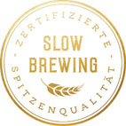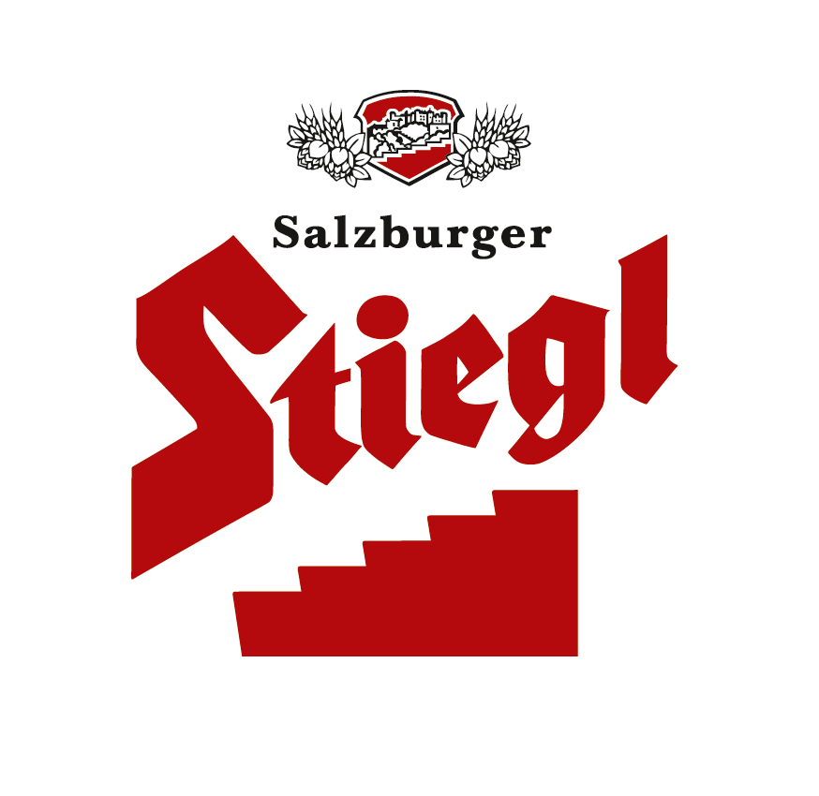

**Presseinformation!**

** *Klassiker unter den Stiegl-Hausbieren: „Zölibat“***

*** Starkbier „Triple“ aus 100 Prozent biologischen Zutaten***

** *Saisonaler Biergenuss: Erhältlich ab 1. März bis 30. April 2019***

**Stiegl-Hausbier „Zölibat“:**

**Traditioneller Biergenuss für die Fastenzeit**

Auch die zweite saisonale Bierspezialität dieses Jahres aus der Stiegl-Hausbrauerei sorgt wieder für puren Genuss. Das traditionelle Stiegl-Hausbier „Zölibat“ ist ein stiltypisches Triple, das der Tradition der Abteibiere entstammt. „Unser ‚Zölibat‘ trägt zwar den Verzicht in seinem Namen, aber es bietet eine Fülle an Geschmackseindrücken, die ab dem ersten Schluck begeistern und zum Genießen einladen“, bemerkt dazu Stiegl-Kreativbraumeister Markus Trinker mit einem Augenzwinkern.

**Komplexer Geschmack und fein balancierter Duft**

Das Stiegl-Hausbier „Zölibat“ präsentiert sich in leuchtendem Bernstein mit einer üppigen Schaumkrone im Glas. Von Beginn an besticht es durch seine fein ausbalancierte Duftkombination aus Frucht- und Gewürznoten. Die angenehme Spritzigkeit der obergärigen Bierspezialität intensiviert die komplexen Geschmackseindrücke und frischt zugleich den wuchtigen Körper auf. Im Abgang entgleiten die vielschichtigen Aromen dieses Triples ganz sanft und ohne Eile. Das „Zölibat“ ist ein hervorragender Speisenbegleiter: Das Bier passt zu gebratener Ente, würzigen Steaks oder Lamm-kronen, harmoniert aber auch mit Kaiserschmarren oder etwa kräftigen Käsesorten.

Biergattung: Kreativbier, Starkbier, Triple

Alkoholgehalt: 8,2 % Vol.

Stammwürze: 18°

Zutaten: Wasser, BIO-Gerstenmalz, BIO-Karamellsirup, BIO-Hopfen, Hefe

(alle Zutaten aus kontrolliert biologischem Anbau)

Bierpflege: Das „Zölibat“ wird aus dem Stiegl-Hausbierglas getrunken. Die ideale Trinktemperatur liegt bei 8˚ bis 10˚ C.

**Im Handel und in der Gastronomie erhältlich**

Von 1. März bis 30. April ist das Stiegl-Hausbier „Zölibat“ im Stiegl-Braushop, im Stiegl-Getränkeshop Salzburg und online auf www.stiegl-shop.at sowie bei ausgewählten Partnern der Gastronomie und des Lebensmittelhandels in der 0,75-Liter-Einwegflasche erhältlich. In der Gastronomie kann man die Stiegl-Hausbiere auch frisch gezapft vom Fass genießen.

**Die Stiegl-Hausbiere: Genuss und Lebensfreude**

Die Stiegl-Hausbrauerei ist seit 1995 der Ort, wo mit fidelen Interpretationen alter Bierstile frische Geschmäcker entstehen – ganzjährige und laufend neue, saisonale Bier-Kreationen. Man darf gespannt sein, mit welchen raffinierten Bierspezialitäten das Team um Kreativbraumeister Markus Trinker, Gault Millau Braumeister des Jahres 2018, die Biergenießer heuer noch erfreuen wird.

2019-02-28

________________________

**Bildtexte:**

**Pressebild 1:** Das saisonale Stiegl-Hausbier „Zölibat“ ist von 1. März bis 30. April 2019 erhältlich.

**Pressebild 2:** Seit heuer gibt es für die Stiegl-Hausbiere ein eigenes Glas in Becherform.

**Bildnachweis beide**: Stiegl / Abdruck honorarfrei!

*Rückfragen richten Sie bitte an:*

Stiegl-Pressestelle, Mag. Angelika Spechtler

Picker PR – talk about taste, Tel. 0662-841187-0, E-Mail [office@picker-pr.at](mailto:office@picker-pr.at), www.picker-pr.at